 **Universidad Tecnológica de Aguascalientes**

**ING. EN SISTEMAS Y DESARROLLO DE SOFTWARE**

***Actividad:*** *U1. Entrega 2. Evidencias de SQL Server instalado*

***Nombre del Alumno:***

*Oscar Renato García Reséndiz*

***Nombre del(a) Profesor(a):***

*Mario Villavicencio Rodríguez*

***Materia:*** *Administración De Base de Datos*

***Fecha de entrega:*** *13/05/2022*

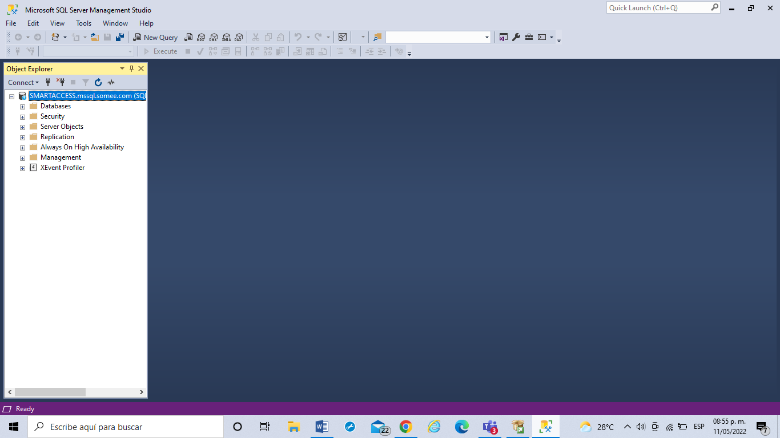

Chiste:

¿En qué se parecen los hombres a los calcetines?

En que sólo sirven para meter la pata.